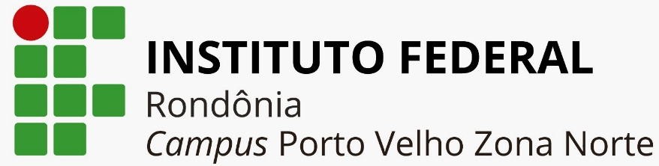

ANEXO XI — TERMO DE COMPROMISSO E RESPONSABILIDADE

IDENTIFICAÇÃO DO(A) CANDIDATO(A)

Nome:
CPF: | E-mail: | Telefone:

Função para a qual foi selecionado(a):

Reconheço, por meio deste Termo, que tenho os seguintes direitos:
- recebimento de uma bolsa mensal, depositada em minha conta corrente individual, durante o período em que estiver vinculado ao projeto, conforme previsto em edital, portaria, termo de convocação e/ou documento similar;
- desenvolvimento das atividades para as quais fui convocado e/ou estabelecidas no edital de seleção;
- nos casos de desligamento antes de transcorrido o prazo de contratação, comunicado de dispensa com 10 dias de antecedência ao desligamento, para direito de defesa ou justificativas.
Assumo o compromisso pelas obrigações como bolsista, conforme o estabelecido no edital. Estou ciente de que a minha inobservância aos requisitos dispostos, quanto às competências que me cabem, poderá implicar no meu desligamento nas funções assumidas e na minha obrigação de restituir integralmente os recursos porventura recebidos de forma irregular, conforme determinação legal e proporcionalmente ao descumprimento de minhas competências.
Declaro, conforme as legislações e normativas aplicáveis, que preencho plenamente os requisitos da função para a qual fui selecionado, incluindo-se que:
- não acumularei simultaneamente as bolsas desta função com bolsas de ensino, pesquisa, extensão ou gestão de outros programas ou projetos do IFRO ou com bolsas de instituições que implicam na obrigatoriedade de não acumular, sob pena de devolução do que receber em duplicidade;
- tenho disponibilidade de tempo e meios próprios complementares (quanto aos recursos tecnológicos exigidos em trabalho a distância e condições de deslocamento, quando necessário) para o exercício da função;
- as horas de trabalho dedicadas a esta função não serão executadas ou computadas durante o período de jornada regular em outras funções, com ou sem vínculo empregatício, que eu exerça ou venha a exercer durante o período da convocação, exceto sob autorização da autoridade competente.
Reconheço que os serviços prestados não geram vínculo empregatício e podem ser suspensos ou encerrados a qualquer tempo pelo IFRO, com garantia de pagamento das bolsas devidas proporcionalmente e sem ônus relativos a direitos trabalhistas, por força de determinações legais, das previsões do edital, dos resultados de avaliação da minha função como bolsista ou da indisponibilidade de recursos.
Estou plenamente de acordo com todos os termos do edital correspondente à minha classificação.
Local e data

ASSINATURA DO/A BOLSISTA

ASSINATURA DO/A RESPONSÁVEL
(Apenas no caso de estudantes com menos de 18 anos)

